JJF
中华人民共和国国家计量技术规范
JJF XXXX-XXXX

光谱辐射亮度探测器校准规范
Calibration Specification for Spectral Radiance Detectors
（征求意见稿）

××××-××-××发布 ××××-××-××实施

国家市场监督管理总局 发布

光谱辐射亮度探测器
JJFXXXX-XXXX
校准规范
Calibration Specification for Spectral
Radiance Detectors

归口单位：全国光学计量技术委员会
主要起草单位：中国计量科学研究院

本规范委托全国光学计量技术委员会负责解释

本规范主要起草人：
徐 楠（中国计量科学研究院）
甘海勇（中国计量科学研究院）
林延东（中国计量科学研究院）
参加起草人：
刘志伟（中国计量科学研究院）
赵伟强（中国计量科学研究院）
刘文德（中国计量科学研究院）

目 录

引言 ΙΙ
1 范围 1
2 引用文件 1
3 术语 1
4 概述 1
5 计量特性 2
6 校准条件 2
7 校准项目和校准方法 3
8 校准结果表达 6
9复校时间间隔 6
附录A原始记录格式 7
附录B校准证书内页格式 8
附录C校准不确定度评定示例 9
附录D标准光谱辐射亮度探测器溯源 12
引 言
JJF1071《国家计量校准规范编写规则》、JJF1001《通用计量术语及定义》、JJF1032《光学辐射计量名词术语及定义》和JJF1059.1《测量不确定度评定与表示》共同构成支撑本规范编制工作的基础性系列规范。
本规范为首次发布。

光谱辐射亮度探测器校准规范

范围
本规范适用于（350～1600）nm光谱辐射亮度探测器的辐亮度响应度的校准。滤光片辐射计等同类测试仪表以及其他波长范围的辐亮度响应度校准可参照本规范执行。

引用文件
本规范引用了下列文件：
CIE 202-2011 探测器、辐射计与光度计的光谱响应度测量（Spectral Responsivity Measurement of Detectors, Radiometers & Photometers）
凡是注日期的引用文件，仅注日期的版本适用于本规范。

术语
3.1 探测器 detector [of optical radiation]
光辐射探测器，光辐射入射其上产生可测物理效应的器件。
3.2 光谱响应度 spectral responsivity
光探测器的输出信号和输入信号的比值。通常输出信号为电流值或电压值，输入信号为光谱辐射功率。
光谱响应度单位为安每瓦或伏每瓦[A⋅W⁻¹、V⋅W⁻¹]。
3.3 辐[射]亮度响应度 radiance responsivity
辐射度探测器的输出信号和输入信号的比值。通常输出信号为电流值或电压值，输入信号为辐亮度。
辐亮度响应度单位为安每瓦每平方米球面度纳米或伏每瓦每平方米球面度[A⋅W⁻¹⋅m²⋅sr、V⋅W⁻¹⋅m²⋅sr]。
3.4 散斑效应 speckle effect
激光照射到积分球内壁等光学粗糙表面(即平均起伏大于波长数量级的表面)上时,由于表面上大量无规则分布面元所散射的子波相干叠加的结果,形成的反射光场具有随机的空间光强分布,呈现颗粒状的结构,称为激光散斑效应。

概述
光谱辐射亮度探测器是测量光源的光谱辐射亮度的仪器。典型辐亮度探测器的原理示意图如下图1所示，主要包括视场光阑、精密孔径光阑以及探测器元件，视场光阑用于限定探测器的测量立体角，精密孔径光阑与探测器组成辐照度探测器。其中，成像式的辐亮度探测器还包括入射光学系统（透镜），将光源的测量部分成像至探测器灵敏面上。非成像式的辐亮度探测器则不包括入射光学系统，直接由视场光阑与辐照度探测器组成遮光筒式的辐亮度探测器。在探测器灵敏面之前可根据需要放置滤光片用于测量所需光谱带宽内的积分辐射亮度，也可不放置滤光片用于测量单色光源的辐射亮度。光探测器的输出可以直接为电流，也可以通过电流放大单元转换成电压进行信号读取测量。
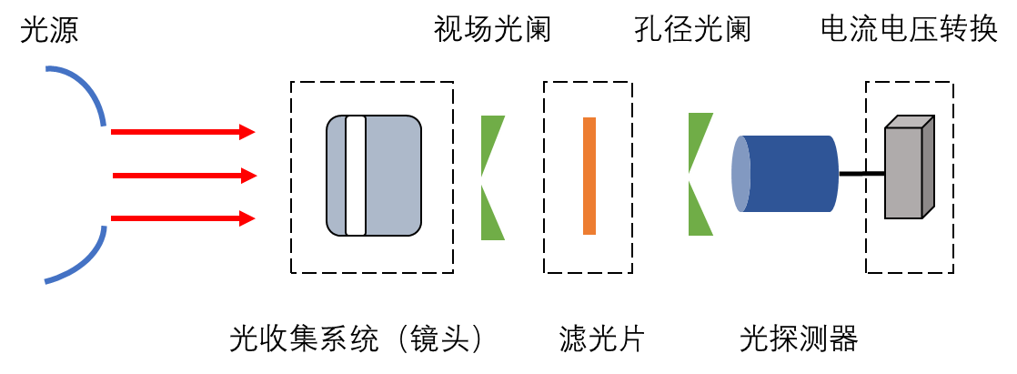
图1 辐亮度探测器原理示意图

计量特性
5.1 辐亮度响应度：不确定度优于1%（k=2）。
以上指标不作为合格性判别，仅供参考。

校准条件
6.1 环境条件
环境温度：(23±5)℃；
相对湿度：≤80％RH；
供电电源：(220±11)V，(50±1)Hz；
校准过程中，周围无任何影响系统正常工作的振动、冲击及电磁干扰等。
6.2 测量标准及其他设备
6.2.1 光谱可调谐单色光源
为满足耦合入6.2.3中积分球后满足被测辐亮度探测器的辐亮度水平需求，建议采用连续或脉冲模式的波长可调谐激光器，或强白光光源与单色仪的组合。
波长范围：覆盖被测辐亮度探测器的工作波长或谱段；
带宽范围：通常小于1nm（350nm～1000nm）与2nm（1000nm～1600nm）；
最小可调谐波长：应小于0.5nm；
单色光输出功率：应大于1mW；
功率稳定性：优于±0.3%（15min）。
6.2.2 标准辐亮度探测器
可采用光谱辐亮度响应度已知的基于硅与铟镓砷光电二极管的探测器。
波长范围：覆盖被测辐亮度探测器的工作波长或谱段；
绝对辐亮度不确定度：优于0.5%（k=2）；
辐亮度响应度非线性：辐亮度测量范围内应小于±0.1%。
6.2.3 积分球
积分球结构：应具备外部光束导入口；
出口非均匀性：小于0.5%；
积分球出口应大于标准与被测探测器的入瞳且能覆盖整个视场。
6.2.4 电流电压放大器
被测辐亮度探测器为电流输出时使用电流电压放大器，放大倍数满足被测辐亮度探测器的辐亮度水平。
6.2.5 数字电压表
六位半以上的数字电压表。
6.2.6 散斑抑制系统
当使用窄线宽连续输出激光器作为光谱可调谐光源时应使用散斑抑制系统。散斑抑制系统通常采用以下几种结构：旋转积分球与激光作用内壁区域的积分球系统，或导入光纤后利用超声池振动的系统，或利用振镜反射激光导入积分球的系统。
6.2.7 一维平移台与光学调整架
用于交替测量的一维平移台与用于调整标准与被测辐亮度探测器的光学调整架。
6.2.8 光路中放置光阑与挡屏，减少杂散光影响。

校准项目和校准方法
7.1 校准项目
校准项目如表1所示。
表1 校准项目表
序号 | 校准项目名称
1 | 辐亮度响应度

7.2 校准方法
7.2.1 外观及功能正常性检查
被校光谱辐射亮度探测器应配有说明书和全部必备附件。被校光谱辐射亮度探测器及全部附件外形结构应完好无损，各部件机械结构应安装牢固，调节正常。
7.2.2 辐亮度响应度
辐亮度响应度的校准方法见下图1。

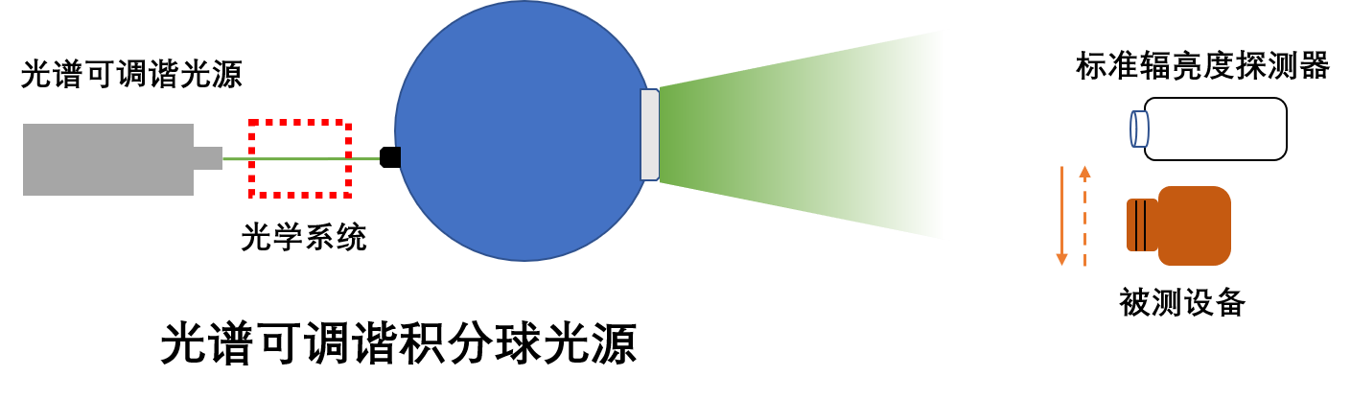
图1辐射亮度响应度校准方法示意图
光谱可调谐光源发出的光，经过光学系统导入积分球，形成光谱可调谐的积分球光源，积分球的出口作为测量辐射亮度响应度的均匀辐亮度源。光谱可调谐光源通常为激光光源或宽谱光源-单色仪系统，光学系统用于将空间光或光纤光导入积分球，通常包括反射镜等光学元件，以及针对激光光源的散斑效应抑制系统。
辐射亮度响应度的校准方法为：首先用辐亮度响应度已溯源的标准辐亮度探测器测量光谱可调谐积分球光源出口的辐亮度，然后用被测辐亮度探测器在相同条件下测量积分球出口的已知辐亮度，根据被测辐亮度探测器输出的信号与标准辐亮度值的关系，得到被测设备的辐亮度响应度。
校准步骤如下:
- 打开光谱可调谐光源并充分预热，若光源为窄线宽连续可调谐激光器，则开启光学系统以消除激光散斑效应的影响；将光源波长调整至被测设备测量所需的波长起始点，使积分球输出均匀稳定的辐亮度场；
- 根据被测设备待测光谱辐亮度所要求的最大、典型和最小辐亮度，设定若干个辐亮度等级。通过控制导入积分球的光谱可调谐光源的功率水平，实现不同辐亮度等级的输出。
- 将标准辐亮度探测器移动至距离积分球出口一定距离处（通常大于10倍出口直径），调整标准辐亮度探测器的位置与角度，使探测器灵敏面、积分球出口发光平面与探测器中心-积分球出口中心的连线接近垂直。
- 用标准辐亮度探测器对每个辐亮度等级下积分球输出的辐亮度进行测量并记录标准辐亮度值。
- 移入被测辐亮度探测器并调整其位置和姿态，使被测辐亮度探测器光轴与积分球开口中心高度一致，且被测辐亮度探测器光轴与积分球开口面法线平行，使积分球光源能够充满待被测探测器的入瞳和全视场。将被测探测器的工作参数设置为默认值或与实际工作时的参数一致；
- 操作光开关关闭光谱可调谐积分球光源的光输出，使被测探测器在暗背景下测量辐亮度值，采集暗背景测量数据，数据不少于6组：
- 操作光开关恢复光谱可调谐积分球光源的光输出，使被测设备对每个辐亮度等级下的辐亮度进行测量，采集多组数据取平均值，数据不少于6组。
- 当需要针对不同工作参数进行辐亮度测量时，将被测探测器工作参数设置为目标值，重复步骤b）～g）。
- 改变光源的波长，重复b）～g）直至所需要的光谱范围内辐亮度响应度测量完毕。
对采集到的信号进行数据处理，以单波长下同一设定参数举例。被校辐亮度探测器的辐亮度响应度为：
$R_{L}=\frac{I_{D}-I_{D0}}{\frac{I_{S}-I_{S0}}{R_{SL}}}$ （1）
式中：
R_{L}——被测辐亮度探测器在当前波长处的辐亮度响应度，单位为（A⋅m²⋅sr⋅W⁻¹）；
I _{D}、I_{S}——光输出时被测、标准探测器输出电流值，单位为（A）；
I _{D0}、I_{S0}——光关闭时被测、标准探测器输出电流值，单位为（A）；
R_{SL}——标准辐亮度探测器在当前波长处的辐亮度响应度，单位为（A⋅m²⋅sr⋅W⁻¹）。
被校辐亮度探测器的辐亮度响应度测量重复性为：
$R_{L}=\frac{1}{n}\sum_{i=1}^{n}{R_{Li}}$ (2)
$r=\sqrt{\frac{1}{n-1}\sum_{i=1}^{n}{{(R_{Li}-R_{L})}^{2}}}$ (3)
式中：
$R_{L}$——辐亮度响应度平均值，单位为（A⋅m²⋅sr⋅W⁻¹）；
r ——测量重复性, 单位为（A⋅m²⋅sr⋅W⁻¹）；
n ——测量次数，n≥6；
$R_{Li}$——辐亮度响应度第i次测量值，i=1,…n，单位为（A⋅m²⋅sr⋅W⁻¹）。

8 校准结果表达
光谱辐射亮度探测器校准后，出具校准证书。校准证书至少应包含以下信息：
a) 标题：“校准证书”；
b) 实验室名称和地址；
c) 进行校准的地点（如果与实验室的地址不同）；
d) 证书的唯一性标识（如编号），每页及总页数的标识；
e) 客户的名称和地址；
f) 被校对象的描述和明确标识；
g) 进行校准的日期，如果与校准结果的有效性和应用有关时，应说明被校对象的接收日期；
h) 如果与校准结果的有效性应用有关时，应对被校样品的抽样程序进行说明；
i) 校准所依据的技术规范的标识，包括名称及代号；
j) 本次校准所用测量标准的溯源性及有效性说明；
k) 校准环境的描述；
l) 校准结果及其测量不确定度的说明；
m) 对校准规范偏离的说明；
n) 校准证书或校准报告签发人的签名、职务或等效标识；
o) 校准结果仅对被校对象有效的声明；
p) 未经实验室书面批准，不得部分复制证书的声明。

9复校时间间隔
由于复校时间间隔的长短是由仪器的使用情况、使用者、仪器本身质量等诸因素所决定的，因此送校单位可根据实际使用情况自主决定复校时间间隔。
复校时间间隔建议为12个月。

附录A

原始记录格式

表A.1 外观及功能正常性检查
项目 | 检查结果
外观及功能正常性检查

表A.2辐亮度响应度
波长 | 测量次数 | 标准辐亮度探测器输出 | 标准探测器暗背景 | 标准辐亮度探测器响应度 | 标准辐亮度 | 被测设备暗背景 | 被测设备读数景 | 被测设备测量值 | 被测设备辐亮度响应度
λ₁ | 1
 | 2
 | 3
 | 4
 | 5
 | 6
 | 平均值 | / | / |  | / | / | / | /
λ₂ | 1
 | 2
 | 3
 | 4
 | 5
 | 6
 | 平均值 | / | / |  | / | / | / | /

附录B

校准证书内页格式

表B.1 外观及功能正常性检查
项目 | 检查结果
外观及功能正常性检查

表B.2 辐亮度响应度

亮度水平 | 波长 | 标准辐亮度 | 被测设备辐亮度响应度 | 不确定度  U (k=2)
L₁ | λ₁
 | λ₂
 | λ₃
L₂ | λ₁
 | λ₂
 | λ₃
L₃ | λ₁
 | λ₂
 | λ₃

附录C

校准不确定度评定示例

C.1辐亮度响应度校准不确定度评定
C.1.1 测量方法
辐亮度响应度校准是与标准辐亮度探测器进行替代法测量。不确定度评定如下：
C.1.2 测量公式
$R_{L}=\frac{I_{D}-I_{D0}}{\frac{I_{S}-I_{S0}}{R_{SL}}}$ （C.1）
式中：
R_{L}——被测辐亮度探测器在当前波长处的辐亮度响应度，单位为（A⋅m²⋅sr⋅W⁻¹）；
I _{D}、I_{S}——光输出时被测、标准探测器输出电流值，单位为（A）；
I _{D0}、I_{S0}——光关闭时被测、标准探测器输出电流值，单位为（A）；
R_{SL}——标准辐亮度探测器在当前波长处的辐亮度响应度，单位为（A⋅m²⋅sr⋅W⁻¹）。
C.1.3 测量不确定度公式
将公式（C.1）两边取对数，求偏导后得出
$u_{rel}(R_{L})=\sqrt{c_{1}^{2}{u_{rel}}^{2}(I_{D}-I_{D0})+c_{2}^{2}{u_{rel}}^{2}(I_{S}-I_{S0})+c_{3}^{2}{u_{rel}}^{2}(R_{SL})}$ （C. 2）
其中，灵敏系数c₁=1，c₂=1，c₃=1。
C.1.4 不确定度来源
不确定度分量包括标准辐亮度输出电流的测量重复性、被校探测器输出电流值测量重复性以及标准辐亮度探测器辐亮度响应度的不确定度，以及辐亮度源均匀性引入的不确定度分量、光源波长引入的不确定度分量、探测器定位引入的不确定度分量、杂散光引入的不确定度分量、探测器与光源距离变化引入的不确定度分量等。
C.1.5 标准不确定度分量评定
C.1.5.1 标准辐亮度探测器辐亮度响应度的不确定度
标准辐亮度探测器辐亮度响应度的不确定度来源于上级溯源给出的测量不确定度。U=0.4%（k=2），则该项引入的标准不确定度u₁=0.2%。

C.1.5.2标准探测器测量重复性引入的标准不确定度分量
次数 | 1 | 2 | 3 | 4 | 5 | 6
测量值  /nA | 103.2 | 103.1 | 103.2 | 103.2 | 103.3 | 100.2
采用A类评定方法，计算得到测量重复性引入的标准不确定度u₂=0.07%。
C.1.5.3被测探测器测量重复性引入的标准不确定度分量
次数 | 1 | 2 | 3 | 4 | 5 | 6
测量值  /nA | 74.23 | 74.21 | 74.14 | 74.27 | 74.25 | 74.24
采用A类评定方法，计算得到测量重复性引入的标准不确定度u₃=0.07%。
C.1.5.4 辐亮度源均匀性引入的标准不确定度分量
辐亮度源均匀性按照0.5%计算，按均匀分布，k=，则该项引入的标准不确定度u₄=0.29%。
C.1.5.5 探测器定位引入的标准不确定度分量
探测器定位与角度误差引入的辐亮度测量最大差异为0.1%，按均匀分布，k=，则该项引入的标准不确定度u₅=0.06%。
C.1.5.6 探测器与光源距离变化引入的标准不确定度分量
探测器与光源距离改变引入的辐亮度测量最大差异为0.2%，按均匀分布，k=，则该项引入的标准不确定度u₆=0.12%。
C.1.5.7 杂散光引入的标准不确定度分量
杂散光引入的辐亮度最大差异为0.1%，按均匀分布，k=，则该项引入的标准不确定度u₇=0.06%。
C.1.5.8 光源波长引入的标准不确定度分量
光波长测量引入的辐亮度最大差异为0.02%，按均匀分布，k=，则该项引入的标准不确定度u₈=0.012%。
C.1.6合成标准不确定度
辐亮度响应度标准不确定度汇总如表C.1.2所示
表C.1.2 辐亮度响应度标准不确定度分量汇总表
不确定分量 | 不确定来源 | 评定方法 | 相对标准不确定度
u₁ | 标准探测器溯源 | B类 | 0.2%
u₂ | 标准探测器测量重复性 | A类 | 0.07%
u₃ | 被测探测器测量重复性 | A类 | 0.07%
u₄ | 辐亮度源均匀性 | B类 | 0.29%
u₅ | 探测器定位 | B类 | 0.06%
u₆ | 探测器与光源距离变化 | B类 | 0.12%
u₇ | 杂散光 | B类 | 0.06%
u₈ | 光源波长 | B类 | 0.012%
由于各标准不确定度分量间互不相关，则合成标准不确定度为：
$$u_{c}=\sqrt{u_{1}^{2}+u_{2}^{2}+u_{3}^{2}+u_{4}^{2}{+u}_{5}^{2}{+u}_{6+}^{2}u_{7}^{2}+u_{8}^{2}}=0.4\%$$
C.1.7 扩展不确定度
取k=2，则扩展不确定度 $U=ku_{c}=0.8\%$

附录D

标准光谱辐射亮度探测器溯源

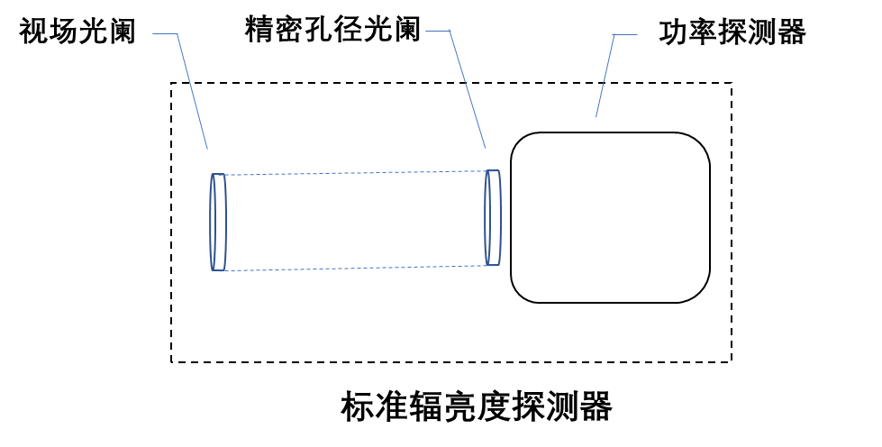

图2 标准辐亮度探测器结构图
标准辐亮度探测器基本结构包括视场光阑、孔径光阑与功率标准探测器构成。孔径光阑与辐射功率探测器组成辐照度探测器，视场光阑限制了测量立体角，从而实现了辐亮度测量功能。其中，视场光阑的光阑面积A₁、孔径光阑的光阑面积A₂、两者之间的距离l，可溯源至几何长度；功率标准探测器的光谱功率响应度R，可溯源至光谱辐射功率与电流/电压。当距离足够大时，由公式（1）计算出标准辐亮度探测器的辐亮度响应度。
$$L_{R}=\frac{A_{1}∙A_{2}∙R}{l^{2}}$$

（）
式中：
L_{R——}当前波长处的辐亮度响应度，单位为（A⋅m²⋅sr⋅W⁻¹）；
A_{1——}视场光阑面积，单位为（m²）；
A_{2——}孔径光阑面积，单位为（m²）；
R ——功率探测器在当前波长处的功率响应度，单位为（A/W）；
L ——视场光阑与孔径光阑之间的距离，单位为（m）。

